Правила поведения во время праздничных дней
- Соблюдай правила ПДД
2. Соблюдай правила пожарной безопасности и обращения с электроприборами
3. Соблюдай правила поведения в общественных местах
4. Соблюдай правила личной безопасности на улице
5. Соблюдай правила безопасности на льду
6. Соблюдай правила безопасности при обращении с животными
7. Не играй с острыми, колющими и режущими, легковоспламеняющимися и взрывоопасными предметами, огнестрельным и холодным оружием, боеприпасами.
8. Не употребляй лекарственные препараты без назначения врача, наркотики, спиртные напитки, не кури и не нюхай токсические вещества.
9. О возможно готовящихся нападениях, провокациях незамедлительно информировать любого взрослого человека находящегося рядом или по телефону Единого экстренного канал помощи - 102/112 (для любых операторов мобильной связи)
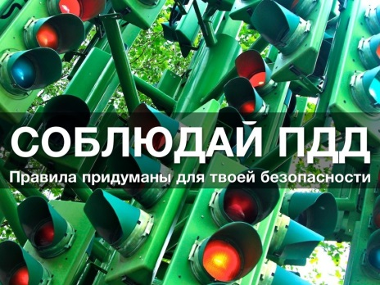
Правила дорожного движения
1. Проходи по тротуару только с правой стороны. Если нет тротуара, иди по левому краю дороги, навстречу движению транспорта.
2. Дорогу переходи в том месте, где указана пешеходная дорожка или установлен светофор. Дорогу переходи на зелёный свет.
3. Когда переходишь дорогу, смотри сначала налево, потом на право.
4. Если нет светофора, переходи дорогу на перекрёстке. Пересекать улицу надо прямо, а не наискось.
5. Не переходи дорогу перед близко идущим транспортом.
6. На проезжей части игры строго запрещены.
7. Не выезжай на проезжую часть на велосипеде.
Правила пожарной безопасности и обращения с электроприборами

Запрещается:
1. Бросать горящие спички, окурки в помещениях.
2. Небрежно, беспечно обращаться огнём.
3. Выбрасывать горящую золу вблизи строений.
4. Оставлять открытыми двери печей, каминов.
5. Включать в одну розетку большое количество потребителей тока.
6. Использовать неисправную аппаратуру и приборы.
7. Пользоваться повреждёнными розетками. Пользоваться электрическими утюгами, плитками, чайниками без подставок из несгораемых материалов.
8. Пользоваться электрошнурами и проводами с нарушенной изоляцией.
10. Ковырять в розетке ни пальцем, ни другими предметами.
11. Самим чинить и разбирать электроприборы.
Разрешается:
1. Защищать дом от пожара.
2. В случае возникновения пожара вызвать пожарную охрану.
3. Использовать все имеющиеся средства для тушения пожара.
4. Подавать сигнал тревоги.
5. Встречать пожарных и сообщать им об очаге пожара.
6. Знать план эвакуации на случай пожара.
7. Кричать и звать на помощь взрослых.
8. Двигаться ползком или пригнувшись, если помещение сильно задымлено.
9. Вывести из горящего помещения людей, детей.
10. Набросить покрывало на пострадавшего.

Правила

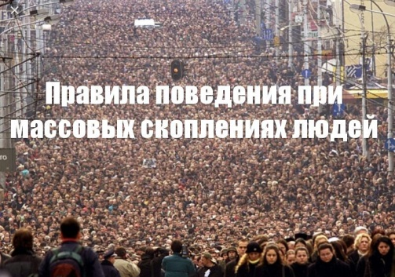
поведения при посещении массовых мероприятий
При посещении массовых мероприятий гражданам необходимо соблюдать следующие правила поведения.
Во время участия в мероприятиях граждане обязаны:
- соблюдать и поддерживать общественный порядок.
- не допускать действий, способных привести к возникновению экстремальных ситуаций и создающих опасность для окружающих.
- бережно относиться к сооружениям и оборудованию объектов проведения массового мероприятия.
- вести себя уважительно по отношению к другим гражданам, обслуживающему персоналу, обеспечивающему проведение массового мероприятия, должностным лицам, ответственным за поддержание общественного порядка и безопасности при проведении массовых мероприятий.
- выполнять законные требования сотрудников правоохранительных органов и иных лиц, ответственных за поддержание порядка и пожарной безопасности во время проведения мероприятия.
- парковать автотранспорт в специально отведенных местах.
- при получении информации об эвакуации действовать согласно указаниям сотрудников органов внутренних дел (администрации объекта) или ответственных за обеспечение правопорядка, соблюдать спокойствие и не создавать паники.
Участникам массового мероприятия запрещается:
- допускать выкрики или иные действия, оскорбляющих честь и достоинство других людей.
- проносить запрещенные к обороту предметы и вещества, огнестрельное и холодное оружие, колющие, режущие, а также иные предметы, которые могут быть использованы для нанесения телесных повреждений, пиротехнические изделия, огнеопасные, ядовитые и раздражающие слизистые оболочки человеческого организма вещества, алкогольные напитки, пиво, напитки и продукцию в стеклянной и металлической таре; крупногабаритные свертки, сумки, чемоданы и иные предметы, мешающие другим участникам, а также нормальному проведению массового мероприятия.
- выбрасывать предметы на трибуну, сцену и другие места выступлений участников массового мероприятия, а также совершать иные действия, нарушающие порядок проведения массового мероприятия.
- распивать спиртные напитки или появляться в пьяном виде в общественных местах.
- совершать действия, оскорбляющие других граждан, нарушающие общественный порядок и угрожающие общественной безопасности.
- создавать помехи передвижению участников мероприятия и транспортных средств, забираться на ограждения, парапеты, осветительные устройства, площадки для телевизионных съемок, деревья, крыши, несущие конструкции и другие сооружения, не предназначенные для размещения на них людей.
- повреждать оборудование, элементы оформления сооружений и зелёные насаждения.
- наносить на любые поверхности и предметы, использовать плакаты и иную демонстрационную продукцию из любых материалов, демонстрирующих условные обозначения, символику, лозунги, направленные на разжигание расовой, социальной, национальной, религиозной и иной ненависти и вражды.
Зрители и участники массовых мероприятий, не соблюдающие правила поведения, могут быть привлечены к ответственности в соответствии с действующим законодательством Российской Федерации.
Единый экстренный канал помощи - 102/112 (для любых операторов мобильной связи)
ИНСТРУКЦИЯ
при угрозе террористического акта

Действия при обнаружении предмета, похожего на взрывное устройство или зажигательный механизм
1.Категорически запрещается:
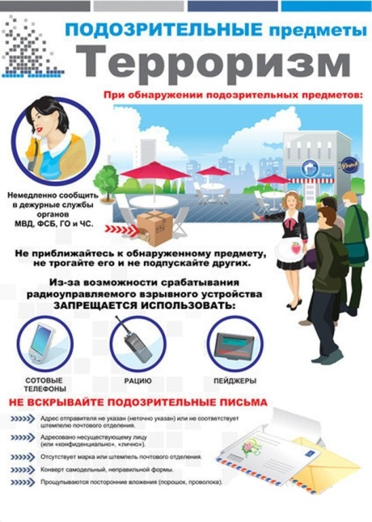
- трогать или осуществлять какие-либо действия с обнаруженным подозрительным предметом;
- заливать какими-либо жидкостями;
- засыпать грунтом и накрывать различными материалами;
- пользоваться электро-, радиоаппаратурой рядом с предметом;
- оказывать температурное, звуковое, механическое, электромагнитное воздействие на подозрительный предмет;
- изменять существующее освещение и пользоваться фотовспышкой;
- курить, использовать средства мобильной связи рядом с данным предметом.
Чтобы проверить предположение о том, что найденный предмет является взрывным устройством, надо попытаться выяснить, кто первым обнаружил его, сколько времени прошло с момента обнаружения, передвигался ли он, кто появлялся в месте нахождения подозрительного предмета до того, как он был обнаружен.
2. Немедленно сообщить об обнаружении подозрительного предмета в компетентные органы (Единый экстренный канал помощи - 102/112 (для любых операторов мобильной связи)
3. По прибытии представителей силовых структур указать место расположения подозрительного предмета, время и обстоятельства его обнаружения.
4. Далее действовать по указанию представителей правоохранительных органов.
5. Быть готовым описать внешний вид предмета, похожего на взрывное устройство.
Предмет может иметь любой вид: сумка, свёрток, пакет и т. п. Находится, как правило, в месте возможного присутствия большого количества людей, вблизи взрывоопасных (пожароопасных) мест, расположения различного рода коммуникаций. Также по своему внешнему виду он может быть похож на взрывное устройство (граната, мина, снаряд и т. п.): торчащие проводки, верёвочки, изоляционная лента, скотч, слышимый ход часового механизма, механическое жужжание, другие звуки, запах миндаля или другой незнакомый запах.
При охране подозрительного предмета по возможности находиться за предметами, обеспечивающими защиту (угол здания, колонна, толстое дерево, автомашина и т. д.), вести наблюдение.
Категорически запрещается трогать и перемещать подозрительные предметы, вещи, оборванные электрические провода, технологическое оборудование, входить в грозящие обрушением здания, спускаться в подвалы и канализационные коммуникации, пользоваться электро-, радиоаппаратурой, оказывать температурное, звуковое, световое, механическое, электромагнитное и прочие воздействия на предметы, вещества и т.д.

Инструкция по безопасному поведению в лесу

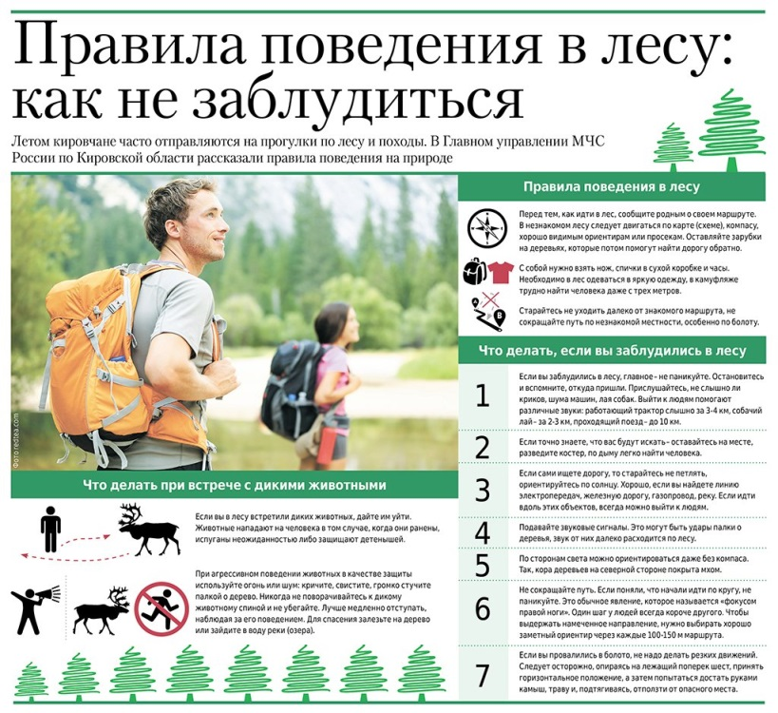
Перед тем, как отправиться в лес, сообщи близким куда ты идешь и как надолго. Это одно из основных правил, которое действует в отношении любого похода в любом составе. Если к назначенному времени ты не вернешься, тебя обязательно начнут искать.
Собираясь в поход или просто в лес, обязательно возьми с собой самое необходимое, а именно: компас, нож, спички, соль, небольшой продуктовый паек, легкую запасную одежду. Спички и одежду упакуй в полиэтилен, чтобы они не промокли в случае дождя. Захвати горсть сосательных карамелек. Они помогут заглушить чувство голода в случае, если заблудишься.
Одевайся в яркую одежду! Спасатели советуют одевать в лес одежду ярких цветов, а не камуфлированную, как это делают многие. Дело в том, что камуфляж существенно осложняет поиски потерявшегося, а яркая одежда позволит заметить человека среди зеленых деревьев и кустов. И, конечно же, надо надеть что-то на голову (с мелких деревьев и кустарников могут падать клещи), длинные брюки (может быть, придется продираться сквозь кусты) и удобную обувь.
Осмотрись на местности. Прежде чем войти в лес, выясни, где находятся основные ориентиры: дороги, реки, ручьи, населенные пункты, для того, чтобы схематично представить себе границы местности, в которой будешь ходить.
Определи по компасу стороны света, чтобы знать, в каком направлении будешь возвращаться. Если у тебя не оказалось компаса, то запомни, с какой стороны светит солнце. При возвращении оно должно светить с другой стороны. Что делать, если ты все-таки заблудился. ОСТАНОВИСЬ! Если ты понял, что потерялся, то самое разумное - остановиться. Если начнешь метаться взад-вперед, возникнет чувство, будто лес тебя проглатывает, и ты начнешь паниковать. К тому же от бестолковой беготни ты вспотеешь, а затем можешь и простудиться. Лучший способ успокоиться - это обнять дерево или присесть на корточки. Еще один совет: сними верхнюю одежду, а затем снова надень ее. Это поможет тебе сосредоточиться на конкретной деятельности и успокоит нервы.
Ни в коем случае не садись на землю или камень, ибо в лесу это главные похитители тепла. Лучше изготовь возвышение из мха и веток и только тогда садись. ПРИСЛУШАЙСЯ! Вспомни, где и как ты ходил, прислушайся, не доносятся ли звуки, свидетельствующие о близости людей.
Знай, что в тишине (особенно в вечернее время) слышимость различных звуков такова:
движение автомашины по шоссе 1 – 2 км;
движение автомашины по грунтовой дороге 1 км;
ружейный выстрел 2 – 4 км;
разговор – 250 м;
громкий крик 1 – 1,5 км.
Не торопись идти на звук. Необходимо несколько раз проверить его направление. Звук лучше слышен на горках, когда стихнет ветер. Вам могут встретиться линейные ориентиры: просеки, тропы, лесные дороги. Особенно удобны для движения квартальные просеки. Они проходят строго с севера на юг и с запада на восток. Искать вас будут в первую очередь на просеках и тропах, поэтому не сходите с них в лесной массив.
Обращайте внимание и на пни – если имеются характерные следы спила, значит, где-то рядом есть след техники, вывозившей поваленный лес. Эти следы приведут к лесовозной дороге, а значит – к людям. Выйдя в лесу на ручей, небольшую речку – иди вниз по течению, вода приведет тебя к людям.
При самостоятельном выходе из леса к населенному пункту или к людям заблудившийся должен сообщить информацию о себе. БУДЬ СЛЫШЕН И ВИДЕН.
Чтобы подать о себе знак, повтори свои действия трижды.
Например, дай три продолжительных свистка или окликни три раза. Через какое-то время сделай это еще раз. Не кричи слишком громко и часто. Нет смысла тратить на это силы. А потом есть опасность, что от постоянного крика сорвешь голос, и не сможешь подать искателям звуковой сигнал даже тогда, когда они будут проходить близко от тебя. Подавать звуковые сигналы, кстати, можно и ударами палки о деревья, звук от них далеко расходится по лесу. Ясно, что поисковики сию минуту не появятся, поэтому сделай себя видимым. Прежде всего, найди открытое место, лучше на возвышении.
Полезно на ближайшей же полянке выложить три больших (метра три) креста из еловых веток и сучьев. Если у тебя есть спички, можно разжечь три костра.
СОХРАНЯЙ ТЕПЛО. Если ты сделал себя видимым, то разумно соорудить для себя шалаш, где в качестве строительного материала сгодятся еловые ветки и мох.
Неплохо, если ты знаком с лесными растениями, которые можно использовать как пищу. Запомни: Тебя обязательно будут искать, но спасение во многом зависит от твоего грамотного поведения в лесу! Напоминаем: при возникновении любой чрезвычайной ситуации необходимо срочно вызвать службу спасения по телефону 101. С мобильного телефона следует сообщить о случившемся и обратиться за помощью по номеру 112.
Как уберечься от укусов клещей?
Находясь в лесу, где можно встретить клещей, защищайте себя от заползания их под одежду и присасывания к телу.
При отсутствии специальной одежды необходимо одеваться таким образом, чтобы облегчить быстрый осмотр для обнаружения клещей: носить однотонную и светлую одежду; лучше надеть спортивную куртку на молнии с манжетами на рукавах, рубашку заправить в брюки, брюки – в носки или сапоги, голову повязать платком или надеть плотно прилегающую шапочку; ворот рубашки и брюки должны не иметь застежки или иметь плотную застежку, под которую не может проползти клещ;
Находясь в лесу, проводите само- и взаимоосмотры не реже 1 раза в 2 часа, поверхностные осмотры следует проводить каждые 10–15 минут. На опасной территории нельзя садиться или ложиться на траву. Стоянки и ночёвки в лесу предпочтительно устраивать на участках, лишённых травяной растительности. Перед ночёвкой следует тщательно осмотреть одежду, тело, волосы. Не заносите в помещения свежесорванные травы, ветки, на которых могут находиться клещи. Осматривайте собак и других животных после прогулок для удаления с них прицепившихся и присосавшихся клещей. Если планируете на следующий год поездку в район, где регистрировались случаи клещевого энцефалита, обратитесь в лечебное учреждение по месту жительства для проведения вакцинации. Применяйте специальные химические средства индивидуальной защиты от клещей. Если клещ присосался если вы обнаружили на коже присосавшегося клеща (в особенности, если пострадавший – ребенок!), лучше обратиться за медицинской помощью, например, в травмпункт.
В случае, если медицинская помощь недоступна (ближайшее медицинское учреждение находится очень далеко), можно попытаться удалить клеща самостоятельно, стараясь не оторвать погруженный в кожу хоботок.
Захватите клеща пинцетом или петлёй из плотной нити как можно ближе к его ротовому аппарату и, покачивая из стороны в сторону, стараясь не сдавливать, чтобы не выдавить в ранку его содержимое, извлеките его из кожного покрова.
Не следует пытаться проколоть клеща, капать на него спиртом, травить керосином и поджигать – при этом он выпустит в кожу заразную жидкость; место укуса продезинфицируйте любым пригодным для этих целей средством (70-процентный спирт, 5-процентный йод и др.).
Если клещ укусил ребенка, необходимо обязательно обратиться в медицинское учреждение – независимо от того, сумели вы самостоятельно справиться с его удалением или нет; в случае отрыва головки или хоботка (случайно или во время удаления) на коже остаётся чёрная точка, которую необходимо обработать 5-процентным йодом. После извлечения насекомого тщательно вымойте руки с мылом. Клеща поместить в ёмкость с увлажнённой водой салфеткой, закрыть крышкой, препятствующей выползанию клеща. По возможности живым доставить на исследование в течение не более 2 суток. По результатам исследования клеща вам будут даны рекомендации по профилактике заболевания.

